Széchenyi István Egyetem
Informatika és Villamosmérnöki Kar
Képfeldolgozás

Szöveges dokumentumok felismerésének vizsgálata különböző OCR rendszerek összehasonlításával

Készítette:
Velekey Ádám
H3Q42Y
Mérnökinformatikus 2026

Oktató neve: Dr. Hollósi János

Tartalomjegyzék
1. Bevezetés 4
1.1 A probléma bemutatása 4
1.2 A dolgozat célja 5
1.3 A dolgozat felépítése 5
2. Elméleti háttér 6
2.1 Az optikai karakterfelismerés alapjai 6
2.2 A képfeldolgozás szerepe az OCR-ben 7
2.3 Klasszikus és modern OCR megközelítések 7
2.4 Vizsgált OCR rendszerek bemutatása 8
2.4.1 EasyOCR 8
2.4.2 Tesseract 8
2.4.3 docTR 8
2.4.4 TrOCR 9
3. A megvalósítás tervezése és kivitelezése 9
3.1 A rendszer felépítése 10
3.2 Felhasznált technológiák és könyvtárak 11
3.3 Képfeldolgozási lépések 11
3.3.1 Dokumentumdetektálás 12
3.3.2 Perspektívakorrekció 12
3.3.3 Binarizálás és zajszűrés 12
3.4 OCR feldolgozás megvalósítása 13
3.5 EMNIST alapú tesztrendszer 13
4. Tesztelés 14
4.1 Tesztadatok bemutatása 14
4.2. Valós képek (mobil fotók) 15
4.2.1 A telefonos tesztképek jellemzői 15
4.2.2 Az előfeldolgozás szemléltetése 16
4.2.3 A telefonos képek OCR eredményei 18
4.3 EMNIST alapú generált adatok 19
4.3.1 Az EMNIST-alapú tesztkészlet felépítése 20
4.3.2 Példák a generált szóképekre 20
4.3.3 OCR rendszerek vizsgálata EMNIST adatokon 21
4.4 Kiértékelési módszer 22
4.4.1 Kiértékelés valós képeken 22
4.4.2 Kiértékelés EMNIST adatokon 23
4.5 Eredmények bemutatása 24
4.5.1 Valós képek eredményei 24
4.5.2 EMNIST eredmények 26
4.5.3 Diagramok és vizuális összesítések 26
4.6 Eredmények összehasonlítása 28
4.6.1 Következtetések a valós képek alapján 28
4.6.2 Következtetések az EMNIST tesztek alapján 29
4.6.3 A két tesztkörnyezet összevetése 29
5. Következtetések 30
6. Felhasználói leírás 32
7. Irodalomjegyzék 34

1. Bevezetés

1.1 A probléma bemutatása

A digitális világ fejlődésével egyre nagyobb jelentőséget kap a papíralapú dokumentumok digitalizálása és automatizált feldolgozása. Számos területen például adminisztrációban, logisztikában, archiválásban vagy akár mindennapi felhasználás során – szükség van arra, hogy képeken vagy szkennelt dokumentumokon található szövegeket gyorsan és pontosan digitális formába alakítsunk. Ezt a feladatot az optikai karakterfelismerés (Optical Character Recognition, OCR) rendszerek végzik.
Az OCR technológia célja, hogy képi formában megjelenő szövegből gépileg feldolgozható karakterláncot állítson elő. Bár a modern OCR megoldások jelentős fejlődésen mentek keresztül, teljesítményük nagymértékben függ a bemeneti képek minőségétől, a szöveg típusától, valamint az alkalmazott előfeldolgozási lépésektől. Különösen nagy kihívást jelent a kézzel írt szövegek felismerése, illetve a nem ideális körülmények között – például változó fényviszonyok mellett – készült képek feldolgozása.

Jelen dolgozat célja különböző OCR rendszerek teljesítményének vizsgálata és összehasonlítása eltérő típusú bemeneti adatok esetén. A vizsgálat során négy különböző OCR megoldás – EasyOCR, Tesseract, docTR és TrOCR – kerül alkalmazásra és értékelésre. A rendszerek teljesítményét két különböző megközelítésben elemezzük.
Egyrészt valós környezetben készült, mobiltelefonnal fényképezett dokumentumképeken végezzük el a tesztelést, amelyek különböző szövegtípusokat tartalmaznak (csak szavak, szavak és számok, valamint csak számok). Ezeknél a képeknél a dokumentum automatikus felismerése, perspektíva korrekciója és előfeldolgozása is a feldolgozási folyamat részét képezi.
Másrészt mesterségesen generált adatkészleten, az EMNIST adatbázis felhasználásával vizsgáljuk a modellek működését. Ebben az esetben a karakterekből előállított szavak kontrollált környezetben kerülnek feldolgozásra, amely lehetőséget biztosít az OCR rendszerek viselkedésének elemzésére ideálisabb, zajmentesebb bemenetek esetén.
A dolgozat során a különböző OCR rendszerek által előállított eredményeket összehasonlítjuk az elvárt szövegekkel, és pontossági mutatókkal értékeljük. A cél annak meghatározása, hogy mely megoldások teljesítenek jobban különböző körülmények között, valamint hogy milyen hatással van az előfeldolgozás a felismerés pontosságára.
A vizsgálat eredményei hozzájárulnak annak megértéséhez, hogy a különböző OCR technológiák milyen mértékben alkalmasak valós problémák megoldására, és milyen körülmények között alkalmazhatók a leghatékonyabban.

1.2 A dolgozat célja

A dolgozat elsődleges célja különböző optikai karakterfelismerő (OCR) rendszerek teljesítményének összehasonlító vizsgálata eltérő típusú bemeneti adatok esetén. A kutatás során arra keressük a választ, hogy a kiválasztott OCR megoldások milyen pontossággal képesek felismerni a különböző formában megjelenő szövegeket, valamint hogy milyen mértékben befolyásolja a felismerés eredményét a képfeldolgozás és az előfeldolgozási lépések alkalmazása.
A vizsgálat során négy különböző OCR rendszer – EasyOCR, Tesseract, docTR és TrOCR – kerül elemzésre. A cél nem csupán az egyes modellek pontosságának mérése, hanem azok viselkedésének megértése különböző körülmények között, például eltérő szövegtípusok és képi minőségek esetén.

A dolgozat további célja egy olyan tesztkörnyezet kialakítása, amely lehetővé teszi az OCR rendszerek objektív összehasonlítását. Ennek érdekében két különböző adatforrás kerül felhasználásra: egyrészt valós, mobiltelefonnal készített dokumentumképek, másrészt mesterségesen generált, EMNIST alapú adatok. Ez a kettős megközelítés biztosítja, hogy a modellek teljesítménye mind valós, mind kontrollált környezetben vizsgálható legyen.
Fontos cél továbbá annak meghatározása, hogy az előfeldolgozási lépések – például a binarizálás, zajszűrés vagy perspektívakorrekció – milyen hatással vannak az OCR rendszerek pontosságára. Ennek segítségével megállapítható, hogy milyen mértékben szükséges a képek előkészítése a megbízható szövegfelismerés érdekében.
A dolgozat végső célja olyan következtetések levonása, amelyek segítenek meghatározni, hogy az egyes OCR rendszerek milyen típusú feladatokra alkalmasak a leginkább, valamint hogy milyen körülmények között nyújtják a legjobb teljesítményt.

1.3 A dolgozat felépítése

A dolgozat több, egymásra épülő fejezetből áll. A bevezetést követően az elméleti háttér kerül ismertetésre, amely bemutatja az optikai karakterfelismerés alapelveit, valamint a képfeldolgozás szerepét a szövegfelismerési folyamatban. Ebben a részben röviden ismertetésre kerülnek a vizsgált OCR rendszerek is.
Ezt követi a megvalósítás bemutatása, ahol részletesen ismertetem a fejlesztett megoldásokat, a felhasznált könyvtárakat és technológiákat, valamint a képfeldolgozási lépéseket, mint például a dokumentum detektálása, perspektívakorrekció és binarizálás.
A következő fejezet a tesztelés és kiértékelés, amelyben bemutatom a valós, mobiltelefonnal készített képeken végzett vizsgálatokat, valamint az EMNIST adatbázis felhasználásával generált tesztek eredményeit. Ebben a részben kerül sor az egyes OCR rendszerek teljesítményének összehasonlítására is.
A dolgozat végén összegzem a kapott eredményeket, és levonom a legfontosabb következtetéseket az OCR rendszerek alkalmazhatóságával kapcsolatban.

2. Elméleti háttér

Ebben a fejezetben bemutatásra kerülnek az optikai karakterfelismerés (OCR) alapjai, valamint azok a képfeldolgozási módszerek, amelyek kulcsszerepet játszanak a szövegfelismerési folyamatban. A fejezet célja, hogy áttekintést adjon azokról az elméleti alapokról, amelyekre a dolgozat gyakorlati része épül.

2.1 Az optikai karakterfelismerés alapjai

Az optikai karakterfelismerés (Optical Character Recognition, OCR) olyan technológia, amely lehetővé teszi, hogy képi formában megjelenő szöveges tartalmat digitális, szerkeszthető szöveggé alakítsunk. Az OCR rendszerek bemenete általában egy kép vagy dokumentum, amely tartalmaz szöveget, míg a kimenet egy karakterlánc, amely a felismert szöveget reprezentálja.
Az OCR működése több egymást követő lépésből áll. Az első lépés általában a kép előfeldolgozása, amelynek célja a zaj csökkentése, a kontraszt javítása, valamint a szöveg és a háttér elkülönítése. Ezt követi a szövegterületek detektálása, majd a karakterek vagy szavak szegmentálása.

A következő lépés maga a karakterfelismerés, amely során a rendszer megpróbálja az egyes karaktereket azonosítani. A modern OCR rendszerek gyakran mélytanulási módszereket alkalmaznak, például neurális hálókat, amelyek képesek a karakterek mintázatainak felismerésére még zajos vagy torzított képek esetén is.
Az OCR rendszerek teljesítménye számos tényezőtől függ. Ilyen például a kép minősége, a felbontás, a fényviszonyok, valamint a szöveg típusa. A nyomtatott szövegek általában könnyebben felismerhetők, míg a kézírásos karakterek jelentősen nagyobb kihívást jelentenek a változékonyságuk miatt.
A modern OCR megoldások két fő kategóriába sorolhatók. A klasszikus megközelítések jellemzően képfeldolgozási és mintafelismerési technikákon alapulnak, míg az újabb rendszerek mélytanulási modelleket alkalmaznak, amelyek nagy mennyiségű adaton történő tanulás révén képesek általánosabb és pontosabb felismerésre.
A dolgozatban vizsgált OCR rendszerek különböző megközelítéseket képviselnek, így lehetőség nyílik azok teljesítményének összehasonlítására különböző típusú bemeneti adatok esetén.

2.2 A képfeldolgozás szerepe az OCR-ben

Az OCR rendszerek hatékony működéséhez elengedhetetlen a megfelelő képfeldolgozás. A bemeneti képek minősége jelentősen befolyásolja a felismerés pontosságát, ezért a nyers képek feldolgozása kulcsfontosságú lépés a teljes folyamat során.
A képfeldolgozás célja, hogy a szöveget tartalmazó területeket kiemelje, valamint csökkentse a zajt és a zavaró tényezőket. Ennek érdekében különböző műveletek alkalmazhatók, például szürkeárnyalatossá alakítás, zajszűrés, kontrasztjavítás és binarizálás. A binarizálás során a kép kétértékűvé alakul, amely segíti a szöveg és a háttér elkülönítését.

Fontos lépés lehet továbbá a dokumentumok geometriai korrekciója is. Mobiltelefonnal készített képek esetén gyakori probléma a perspektíva torzulás, amelyet megfelelő transzformációval lehet korrigálni. Ezáltal a szöveg egyenesebb és jobban feldolgozható formában kerül az OCR rendszer elé.
A megfelelő előfeldolgozás jelentősen javíthatja az OCR rendszerek teljesítményét, különösen gyenge minőségű vagy zajos képek esetén. Ezért a képfeldolgozás az OCR rendszerek egyik legfontosabb előkészítő lépése.

2.3 Klasszikus és modern OCR megközelítések

Az optikai karakterfelismerés fejlődése során két fő megközelítés alakult ki: a klasszikus, szabályalapú módszerek és a modern, mélytanuláson alapuló rendszerek.
A klasszikus OCR megoldások elsősorban képfeldolgozási és mintafelismerési technikákra épülnek. Ezek a rendszerek jellemzően előre definiált szabályokat és karaktermintákat használnak a felismeréshez. A folyamat általában több lépésből áll, mint például a karakterek szegmentálása, majd azok összehasonlítása ismert mintákkal. Ezek a módszerek jól működnek tiszta, nyomtatott szövegek esetén, azonban érzékenyek a zajra, torzulásokra és a kézírás változatosságára.
A modern OCR rendszerek ezzel szemben mélytanulási modelleket alkalmaznak, például neurális hálókat. Ezek a modellek nagy mennyiségű tanítóadaton tanulják meg a karakterek és szavak felismerését, így képesek általánosabb mintázatok felismerésére. Ennek köszönhetően jobban kezelik a zajos, torzított vagy kézírásos szövegeket is.
A mélytanuláson alapuló megközelítések gyakran nem igényelnek explicit karakter-szegmentálást, hanem a teljes képet egyben dolgozzák fel. Ez különösen előnyös összetettebb szövegek esetén, ahol a karakterek elhelyezkedése és alakja változó. A dolgozatban vizsgált OCR rendszerek mindkét megközelítést képviselik, így lehetőség nyílik azok teljesítményének összehasonlítására különböző típusú bemenetek esetén.

2.4 Vizsgált OCR rendszerek bemutatása

A dolgozat során négy különböző OCR rendszer kerül vizsgálatra: EasyOCR, Tesseract, docTR és TrOCR. Ezek a megoldások eltérő megközelítéseket alkalmaznak, így lehetőséget biztosítanak a különböző technológiák összehasonlítására.

2.4.1 EasyOCR

Az EasyOCR egy Python alapú OCR könyvtár, amely mélytanulási modellekre épül. A rendszer neurális hálózatokat használ a szöveg felismerésére, és képes különböző nyelvek támogatására is. Előnye, hogy viszonylag egyszeren használható, és jól működik természetes képeken, például mobiltelefonnal készített fotókon.
Az EasyOCR képes teljes szövegblokkok feldolgozására, nem igényel explicit karakter-szegmentálást, így robusztusabb lehet zajos vagy torzított képek esetén.

2.4.2 Tesseract
A Tesseract egy nyílt forráskódú OCR motor, amely az egyik legismertebb és legrégebben használt megoldás. A korábbi verziók klasszikus módszereken alapultak, azonban az újabb verziók már neurális hálózatokat is alkalmaznak.
A Tesseract jól teljesít strukturált, nyomtatott szövegek esetén, azonban érzékenyebb lehet a képfeldolgozás minőségére. Megfelelő előfeldolgozással azonban jelentősen javítható a pontossága.

2.4.3 docTR

A docTR egy modern, mélytanuláson alapuló OCR keretrendszer, amely kifejezetten dokumentumfeldolgozásra lett tervezve. A rendszer több lépésben működik: először detektálja a szövegterületeket, majd külön modell segítségével felismeri a karaktereket.
Előnye, hogy jól kezeli a komplexebb dokumentumokat és a több soros szövegeket is. A detekció és felismerés szétválasztása lehetővé teszi a pontosabb feldolgozást, különösen strukturált dokumentumok esetén.

2.4.4 TrOCR

A TrOCR egy transformer alapú OCR modell, amely a legmodernebb mélytanulási megközelítések közé tartozik. A modell egy kép–szöveg átalakító architektúrát használ, amely közvetlenül a bemeneti képből generál szöveget.
A TrOCR előnye, hogy nem igényel külön karakter-szegmentálást, és képes komplex mintázatok felismerésére is. Különösen jól teljesít kézírásos szövegek esetén, mivel tanítása során nagy mennyiségű kézírásos adatot használ.
Ugyanakkor a modell érzékeny lehet a bemenet formátumára, például arra, hogy egy teljes dokumentum vagy csak egyetlen sor kerül feldolgozásra. Emiatt a megfelelő előfeldolgozás és bemeneti struktúra különösen fontos a hatékony működéshez.

3. A megvalósítás tervezése és kivitelezése

Ebben a fejezetben a dolgozat során megvalósított rendszer tervezése és működése kerül bemutatásra. A cél egy olyan feldolgozási folyamat kialakítása volt, amely képes különböző típusú képi bemenetekből származó szövegek felismerésére, valamint több OCR rendszer teljesítményének összehasonlítására.
A rendszer kialakítása során fontos szempont volt, hogy valós környezetben készült képeken és mesterségesen generált adatokon egyaránt alkalmazható legyen. Ennek érdekében két különböző feldolgozási megközelítés került megvalósításra. Az egyik mobiltelefonnal készített dokumentumképek feldolgozására épül, míg a másik az EMNIST adatbázis felhasználásával generált tesztadatok elemzésére szolgál. A feldolgozási folyamat több egymásra épülő lépésből áll. A bemeneti képek először előfeldolgozáson mennek keresztül, amely magában foglalja a dokumentum detektálását, a perspektíva korrekcióját, valamint a képminőség javítását célzó műveleteket. Ezt követően különböző OCR rendszerek kerülnek alkalmazásra a szöveg felismerésére.
A rendszer fontos része a kiértékelési modul is, amely az OCR rendszerek által előállított szövegeket összehasonlítja az elvárt eredményekkel. A pontosság mérésére karakteralapú hasonlósági mutató kerül alkalmazásra, amely lehetővé teszi a különböző modellek objektív összehasonlítását.
A következő alfejezetek részletesen bemutatják a rendszer felépítését, az alkalmazott technológiákat, valamint az egyes feldolgozási lépéseket.

3.1 A rendszer felépítése

A dolgozat során megvalósított rendszer egy több lépésből álló feldolgozási pipeline-ra épül, amelynek célja a képi formában megjelenő szövegek felismerése és az OCR rendszerek teljesítményének összehasonlítása. A rendszer kialakítása során fontos szempont volt a modularitás, így az egyes feldolgozási lépések külön egységekben valósulnak meg. A rendszer bemenetét két különböző típusú adatkészlet biztosítja. Az egyik esetben mobiltelefonnal készített dokumentumképek kerülnek feldolgozásra, amelyek valós környezetben készült, kézzel írt szöveget tartalmaznak. A másik esetben az EMNIST adatbázis felhasználásával generált mesterséges képek szolgálnak bemenetként, amelyek kontrollált környezetben létrehozott szóképek.
A feldolgozási folyamat első lépése a bemeneti kép betöltése és előkészítése. A valós képek esetében a rendszer megpróbálja automatikusan detektálni a dokumentum határait, majd perspektíva transzformáció segítségével kiegyenesíti azt. Ez biztosítja, hogy a szöveg megfelelő orientációban kerüljön a további feldolgozásba.

Ezt követően képfeldolgozási lépések kerülnek alkalmazásra, amelyek célja a szöveg kiemelése és a zaj csökkentése. A kép szürkeárnyalatossá alakítása, zajszűrése és binarizálása jelentősen javíthatja az OCR rendszerek működését, mivel kontrasztosabb és tisztább bemenetet biztosítanak. Az előfeldolgozott képeken ezt követően több OCR rendszer kerül futtatásra. A rendszer mind a nyers (RAW), mind az előfeldolgozott (PROC) képeken végrehajtja a felismerést, így lehetőség nyílik az előfeldolgozás hatásának vizsgálatára.
A kapott szöveges eredmények normalizálásra kerülnek, majd összehasonlítás történik az elvárt szövegekkel. Az összehasonlítás karakteralapú hasonlósági mérőszámmal történik, amely százalékos formában adja meg a felismerés pontosságát.
A rendszer kimenete tartalmazza az egyes OCR modellek által felismert szövegeket, valamint a hozzájuk tartozó pontossági értékeket. Ezek az eredmények később statisztikai elemzésre és összehasonlításra kerülnek, amely alapján meghatározható az egyes modellek teljesítménye különböző körülmények között.

3.2 Felhasznált technológiák és könyvtárak
A rendszer megvalósítása során több különböző programozási nyelvhez és könyvtárhoz tartozó eszközt alkalmaztam. A fejlesztés Python nyelven történt, amely széles körben elterjedt a gépi látás és mesterséges intelligencia területén. A képfeldolgozási műveletekhez az OpenCV könyvtárat használtam. Ez a könyvtár lehetővé teszi képek betöltését, átalakítását, valamint különböző műveletek végrehajtását, például szürkeárnyalatossá alakítást, éldetektálást, geometriai transzformációkat és binarizálást. A dokumentumdetektálás és perspektívakorrekció is ezen eszköz segítségével valósult meg.
Az OCR rendszerek közül az EasyOCR és a Tesseract külön könyvtárakon keresztül kerültek integrálásra. Az EasyOCR egy Python alapú, mélytanuláson alapuló megoldás, amely egyszerűen használható és jól alkalmazható természetes képeken. A Tesseract egy klasszikus OCR motor, amely megfelelő előfeldolgozás mellett pontos eredményeket ad nyomtatott szövegek esetén.
A docTR egy modern, neurális hálózatokon alapuló dokumentumfeldolgozó keretrendszer, amely képes a szövegterületek detektálására és felismerésére is. A rendszer használatával komplexebb dokumentumok feldolgozása is megvalósítható. A TrOCR modell alkalmazásához a Hugging Face Transformers könyvtárat használtam. Ez a keretrendszer lehetővé teszi előre betanított neurális hálózatok egyszerű használatát. A TrOCR egy transformer alapú modell, amely közvetlenül képből generál szöveget.
Az EMNIST adatbázis betöltéséhez és kezeléséhez a PyTorch könyvtár torchvision modulját alkalmaztam. Ez biztosítja a kézzel írt karakterekből álló adathalmaz könnyű elérését és feldolgozását. A megjelenítéshez és az eredmények vizualizálásához a matplotlib könyvtár került felhasználásra, míg az adatok mentése CSV és JSON formátumban történt, amely lehetővé teszi a későbbi elemzést.
Az alkalmazott technológiák együttesen biztosítják a teljes feldolgozási pipeline működését, a képfeldolgozástól kezdve az OCR felismerésen át egészen az eredmények kiértékeléséig.

3.3 Képfeldolgozási lépések

A képfeldolgozás kulcsfontosságú szerepet játszik az OCR rendszerek teljesítményében. A bemeneti képek minősége jelentősen befolyásolja a felismerés pontosságát, ezért a feldolgozás során több előfeldolgozási lépést alkalmaztam a szöveg kiemelése és a zaj csökkentése érdekében.
A feldolgozási pipeline célja az volt, hogy a mobiltelefonnal készített képekből egy olyan optimalizált bemenet jöjjön létre, amely az OCR rendszerek számára könnyebben értelmezhető. A következő alfejezetek részletesen bemutatják az alkalmazott lépéseket.

3.3.1 Dokumentumdetektálás

A mobiltelefonnal készített képek gyakran tartalmaznak felesleges háttérelemeket, például asztalt, árnyékokat vagy egyéb tárgyakat. Ezért az első lépés a dokumentum automatikus detektálása volt.
A detektálás során a képet először szürkeárnyalatossá alakítottam, majd Gauss-szűrést alkalmaztam a zaj csökkentése érdekében. Ezt követően éldetektálást végeztem (Canny algoritmus), amely kiemeli a képen található éleket.
Az élek alapján kontúrokat kerestem, majd ezek közül kiválasztottam a legnagyobb négyszög alakú kontúrt, amely nagy valószínűséggel a dokumentumot jelöli. Ez a lépés lehetővé teszi, hogy a rendszer automatikusan elkülönítse a papírlapot a háttértől.

3.3.2 Perspektívakorrekció
A detektált dokumentum általában nem tökéletesen frontális nézetből kerül rögzítésre, ezért a következő lépés a perspektíva korrekció volt.
A kiválasztott négyszög négy sarkpontját rendeztem, majd perspektíva transzformációt alkalmaztam. Ennek során a dokumentum torzított nézetét egy sík, téglalap alakú képpé alakítottam át.
Ez a lépés különösen fontos, mivel az OCR rendszerek általában jobban teljesítenek, ha a szöveg vízszintesen és torzításmentesen jelenik meg. A perspektívakorrekció jelentősen javítja a felismerés pontosságát.

3.3.3 Binarizálás és zajszűrés
A perspektívakorrekció után további képfeldolgozási lépések következnek a szöveg kiemelése érdekében. A képet először szürkeárnyalatossá alakítottam, majd zajszűrést alkalmaztam (például mediánszűrés), amely segít eltávolítani a kisebb zavaró elemeket. Ezt követően a kép kontrasztját növeltem, hogy a karakterek jobban elkülönüljenek a háttértől.
A legfontosabb lépés a binarizálás volt, amely során a képet fekete-fehér formátumra alakítottam át. Az Otsu-féle küszöbölési módszert alkalmazva a rendszer automatikusan meghatározza az optimális küszöbértéket. A binarizált kép jelentősen egyszerűbbé teszi az OCR rendszerek számára a karakterek felismerését, mivel csökken a háttérzaj és növekszik a kontraszt.
A feldolgozás során mind a nyers (RAW), mind az előfeldolgozott (PROC) képeken is elvégeztem az OCR felismerést, így lehetőség nyílt az előfeldolgozási lépések hatásának összehasonlítására.

3.4 OCR feldolgozás megvalósítása

A képfeldolgozási lépések után a rendszer következő fontos eleme az OCR feldolgozás megvalósítása. Ennek célja, hogy a bemeneti képeken található szöveges információkat gépileg feldolgozható formába alakítsa. A dolgozat során négy különböző OCR rendszert alkalmaztam: EasyOCR, Tesseract, docTR és TrOCR. Ezeket egységes módon integráltam a rendszerbe, így lehetővé vált az eredmények közvetlen összehasonlítása.
Az OCR feldolgozás során minden bemeneti képet két különböző formában vizsgáltam. Egyrészt a nyers (RAW) képet használtam, amely közvetlenül a bemenetből származik. Másrészt az előfeldolgozott (PROC) képet is felhasználtam, amely a képfeldolgozási lépések után jön létre. Ez lehetővé tette annak vizsgálatát, hogy az előfeldolgozás milyen hatással van a felismerés pontosságára.
Az EasyOCR esetében a rendszer közvetlenül a teljes képen hajtja végre a szövegfelismerést. A modell képes több soros szöveg feldolgozására is, így jól alkalmazható természetes környezetben készült képek esetén.
A Tesseract OCR motor használata során külön konfigurációs beállításokat alkalmaztam, például a karakterkészlet korlátozását és az oldalelemzési mód megadását. Ezek a beállítások segítik a felismerés pontosságának növelését.
A docTR rendszer esetében a feldolgozás két lépésben történik: először a modell detektálja a szövegterületeket, majd külön lépésben végzi el a karakterfelismerést. Ez a megközelítés különösen előnyös több soros vagy strukturált szövegek esetén.
A TrOCR modell egy eltérő megközelítést alkalmaz. A modell transformer architektúrán alapul, és közvetlenül a bemeneti képből generálja a szöveget. A feldolgozás során a képet RGB formátumba alakítottam, majd a modell bemeneteként használtam. A kimenet egy karakterlánc, amely a felismert szöveget tartalmazza.
Az OCR rendszerek által generált szövegek normalizálásra kerülnek, amely során eltávolításra kerülnek a felesleges karakterek, például sortörések és extra szóközök. Ezt követően a normalizált szöveget hasonlítottam össze az elvárt eredménnyel. A rendszer minden OCR modell esetében eltárolja a felismert szöveget, valamint a hozzá tartozó pontossági értéket. Ezek az adatok később statisztikai elemzés alapját képezik, és lehetővé teszik a különböző OCR rendszerek teljesítményének részletes összehasonlítását.

3.5 EMNIST alapú tesztrendszer

A dolgozat során a valós képeken végzett vizsgálatok mellett egy mesterségesen generált tesztrendszert is kialakítottam az OCR modellek működésének elemzésére. Ennek alapját az EMNIST adatbázis képezte, amely kézzel írt karaktereket tartalmaz. A cél egy olyan kontrollált környezet létrehozása volt, ahol a bemeneti adatok pontosan ismertek, így az OCR rendszerek teljesítménye objektíven értékelhető. Ennek érdekében a karakteradatbázisból kiindulva egyedi szóképeket generáltam.
A rendszer első lépése a karakterek előkészítése volt. Az EMNIST adatbázisból kiválasztott karaktereket külön feldolgoztam: elforgattam és tükröztem őket, majd kivágtam a releváns területet, hogy a karakterek megfelelő orientációban jelenjenek meg. Ezt követően méretezést és binarizálást alkalmaztam, hogy egységes megjelenést biztosítsak.
Az így előállított karakterekből egy úgynevezett karakterbank jött létre, amely minden betűhöz több különböző mintát tartalmazott. Ez lehetővé tette, hogy a generált szavak változatosak legyenek, és jobban közelítsék a valós kézírást. A következő lépésben véletlenszerű szavakat generáltam, amelyek hossza többnyire 4–7 karakter között változott. A szavak karaktereit a karakterbankból választottam ki, majd egymás mellé helyezve egy teljes szóképet hoztam létre. A karakterek közé szóközöket illesztettem, hogy a szöveg természetesebb megjelenést kapjon.
A generált szóképeket további képfeldolgozási lépéseknek vetettem alá, például zaj hozzáadásának és elmosásnak, hogy a bemenet ne legyen teljesen ideális. Ez segített abban, hogy az OCR modellek teljesítménye reálisabb körülmények között is vizsgálható legyen. Az így létrehozott képeken ugyanazokat az OCR rendszereket futtattam, mint a valós képek esetében. Az eredményeket az elvárt szavakkal hasonlítottam össze, és karakteralapú hasonlósági mérőszám segítségével értékeltem.
Az EMNIST alapú tesztrendszer előnye, hogy teljes kontrollt biztosít a bemeneti adatok felett, így pontosan megállapítható, hogy az egyes OCR modellek milyen mértékben képesek felismerni a kézírásos karaktereket ideálisabb körülmények között. Ez jól kiegészíti a valós képeken végzett vizsgálatokat, ahol a környezeti tényezők nagyobb szerepet játszanak.

4. Tesztelés

4.1 Tesztadatok bemutatása
A dolgozatban végzett vizsgálatok során két eltérő típusú tesztadatkészletet alkalmaztam. A cél az volt, hogy az OCR rendszerek teljesítménye ne csak valós környezetben készült képeken, hanem kontrolláltabb, mesterségesen előállított adatokon is elemezhető legyen. Ennek megfelelően a tesztelés két fő részre bontható: mobiltelefonnal készített valós dokumentumképek vizsgálatára, valamint az EMNIST adatbázis felhasználásával generált tesztképek elemzésére.
Az első tesztadatkészlet saját készítésű, mobiltelefonnal fényképezett képekből áll. Ezeken a képeken papírlapra kézzel írt, nyomtatott nagybetűs angol szövegek szerepelnek. A képek három kategóriába sorolhatók: csak szavakat tartalmazó minták, szavakat és számokat együtt tartalmazó minták, valamint kizárólag számokat tartalmazó minták. Minden kategóriában 20–20 minta szerepel, így a telefonos adathalmaz összesen 60 képből áll. A képek célja az volt, hogy valós, mindennapi környezetben készült dokumentumfotókon vizsgálható legyen az OCR rendszerek pontossága.
A második tesztadatkészlet az EMNIST kézírásos karakteradatbázis felhasználásával jött létre. Ebben az esetben az egyes kézzel írt karakterekből mesterségesen generált szóképek szolgáltak bemenetként. A karakterek előfeldolgozása után egy karakterbank került kialakításra, amelyből véletlenszerűen választott elemek segítségével új szóképek álltak elő. Az így létrehozott adathalmaz 200 generált mintát tartalmazott. Ez a tesztkörnyezet kontrolláltabb körülményeket biztosított, mivel az elvárt szöveg minden esetben pontosan ismert volt.
A két adatforrás alkalmazása azért volt indokolt, mert eltérő módon teszik lehetővé az OCR rendszerek értékelését. A mobiltelefonnal készített képek jobban reprezentálják a valós felhasználási helyzeteket, ugyanakkor tartalmaznak olyan zavaró tényezőket is, mint a perspektíva torzulás, a megvilágítás egyenetlensége vagy a háttér textúrája. Az EMNIST alapú generált adatok ezzel szemben jobban kontrollálhatók, így alkalmasak arra, hogy a modellek működését egy mesterséges, de jól definiált környezetben is megvizsgáljuk.
A tesztelés során mindkét adatforráson ugyanaz az alapelv érvényesült: az OCR rendszerek kimenetét az elvárt szöveggel hasonlítottam össze, majd a kapott eredményeket pontossági mutatók alapján értékeltem és rangsoroltam.

4.2. Valós képek (mobil fotók)

4.2.1 A telefonos tesztképek jellemzői
A valós környezetben végzett vizsgálatok során egy saját készítésű, mobiltelefonnal rögzített képekből álló adathalmaz került felhasználásra. A képek papírlapra kézzel írt, nyomtatott nagybetűs angol szövegeket tartalmaznak, hasonló formában, mint a mindennapi jegyzetek vagy egyszerű feliratok.

Az adathalmaz összesen 60 képből áll, amely három különböző kategóriára lett felosztva:
- csak szavakat tartalmazó képek (20 db)
- szavakat és számokat együtt tartalmazó képek (20 db)
- csak számokat tartalmazó képek (20 db)

A kategorizálás célja az volt, hogy külön-külön is vizsgálható legyen az OCR rendszerek teljesítménye eltérő típusú szövegek esetén. A kizárólag szavakat tartalmazó képek inkább klasszikus OCR feladatot jelentenek, míg a számokat is tartalmazó vagy csak számokból álló minták speciális kihívást jelenthetnek az algoritmusok számára.
A képek készítése során nem történt szigorú kontroll a környezeti feltételek felett, így a felvételek különböző háttérrel, enyhe perspektívatorzulással, valamint kisebb megvilágítási eltérésekkel rendelkeznek. Ez a megközelítés lehetővé teszi annak vizsgálatát, hogy az OCR rendszerek mennyire képesek megbirkózni valós, nem ideális körülményekkel.

A képek feldolgozása előtt minden esetben egy előfeldolgozási lépéssor került alkalmazásra, amely magában foglalja a dokumentum detektálását, a perspektíva korrekcióját, valamint a képminőség javítását célzó műveleteket. Ennek hatása a következő alfejezetben kerül részletes bemutatásra.

4.2.2 Az előfeldolgozás szemléltetése

A mobiltelefonnal készített képek esetében az OCR feldolgozás előtt több lépésből álló előfeldolgozási folyamat került alkalmazásra. Ennek célja az volt, hogy a nyers, valós környezetben készült képekből olyan bemenet jöjjön létre, amelyen a szöveg jól elkülöníthető, kontrasztos és könnyebben felismerhető az OCR algoritmusok számára.
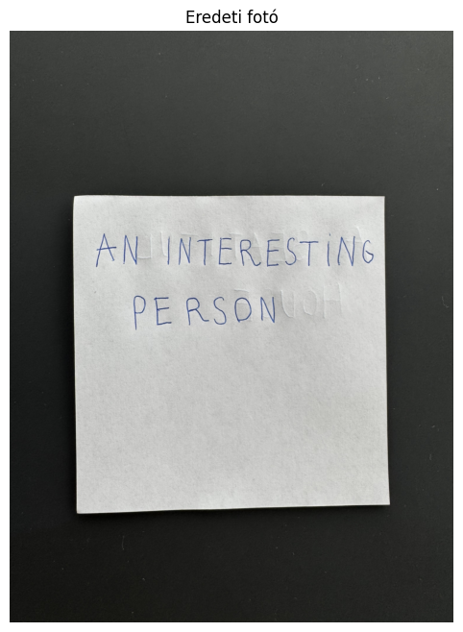
Eredeti Fotó
Telefonnal lefényképezett papírlap nyomtatott nagybetűvel megírt kézírás.
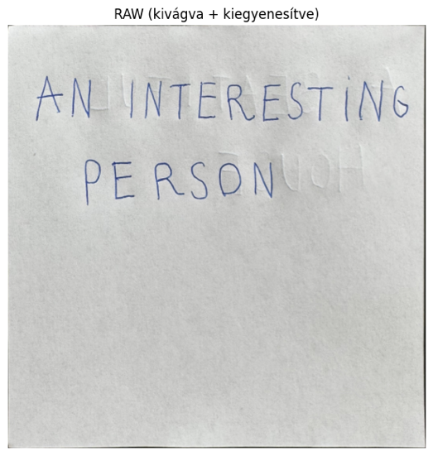
dokumentum kivágva + perspektíva korrigálva kép
Az előfeldolgozás első lépéseként az eredeti fotón található papírlap automatikus detektálása történt meg. A kontúrdetektálás segítségével a rendszer megkeresi a legnagyobb négyszög alakú területet, amely feltételezhetően a dokumentumot tartalmazza. Ezt követően perspektívakorrekció kerül alkalmazásra, amely kiegyenesíti a képet, így a dokumentum felülnézeti (top-down) nézetben jelenik meg.

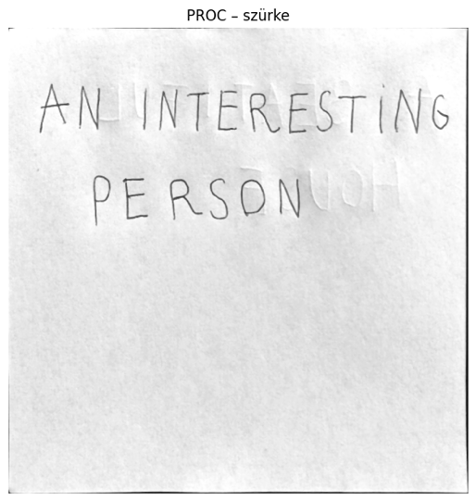
RAW (kivágva és kiegyenesítve) kép

A következő lépésben a kép szürkeárnyalatossá alakítása történik, amely csökkenti a színinformációk hatását, és kiemeli az intenzitáskülönbségeket. Ez segíti a későbbi feldolgozási lépéseket, különösen a zajszűrést és a binarizálást.

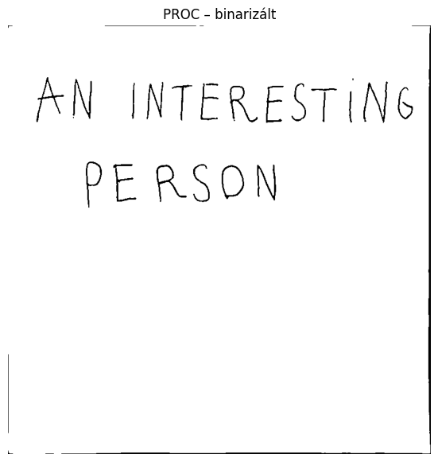
PROC – binarizált kép

A végső lépés a binarizálás, amely során a kép fekete-fehér formátumra alakul. Ez a művelet eltávolítja a háttér részleteinek nagy részét, és erőteljesen kiemeli a karaktereket. A binarizált kép már kifejezetten OCR feldolgozásra optimalizált bemenetként szolgál.
A fenti lépések eredményeként a nyers, zajos és torzított bemeneti kép egy strukturáltabb, kontrasztosabb formává alakul. Ez jelentős hatással lehet az OCR rendszerek teljesítményére, amely a későbbi fejezetekben kerül részletes elemzésre.

4.2.3 A telefonos képek OCR eredményei
A mobiltelefonnal készített képek feldolgozása során három különböző OCR rendszer került alkalmazásra: EasyOCR, Tesseract és docTR. Mindhárom rendszer esetében kétféle bemeneti kép került vizsgálatra: az előfeldolgozás utáni (PROC) és az előfeldolgozás nélküli, nyers (RAW) kép. A vizsgálat célja annak meghatározása volt, hogy az előfeldolgozási lépések milyen mértékben befolyásolják az egyes OCR rendszerek felismerési pontosságát. Ennek érdekében minden kép esetében külön lefuttatásra került az OCR feldolgozás a RAW és a PROC változaton is, majd az eredmények összehasonlítása történt meg.
Az OCR rendszerek által előállított szövegek jelentős eltéréseket mutattak egymáshoz képest. Általánosságban megfigyelhető volt, hogy az előfeldolgozott (PROC) képek esetében a felismerési pontosság több esetben javult, különösen a kontrasztosabb, binarizált képek használatakor. Ez elsősorban annak köszönhető, hogy a háttérzaj csökkent, és a karakterek élesebben elkülönültek a háttértől.
A három vizsgált OCR rendszer eltérő módon reagált a bemeneti képek minőségére. Az EasyOCR stabil teljesítményt nyújtott különböző körülmények között, míg a Tesseract bizonyos esetekben kifejezetten jól teljesített előfeldolgozott képeken, azonban a nyers képeken nagyobb szórást mutatott. A docTR rendszer esetében megfigyelhető volt, hogy a nyers képeken is képes viszonylag jó eredményeket produkálni, különösen jól olvasható szöveg esetén.

A különböző kategóriák (szavak, szavak és számok, valamint csak számok) között is eltérések jelentkeztek. A szöveges tartalmú képek általában magasabb felismerési pontosságot eredményeztek, míg a kizárólag számokat tartalmazó minták több esetben nehezebb feladatot jelentettek az OCR rendszerek számára.

Az alábbiakban egy konkrét példán keresztül kerül bemutatásra az OCR rendszerek működése és összehasonlítása:
OCR eredmények
Elvárt szöveg:
AN INTERESTING PERSON

Felismert szövegek:
EasyOCR (RAW): #N INTERESTING PE RSON
EasyOCR (PROC): AN INTERESTING PE RSON
Tesseract (RAW): AN INTERESTING PE RSON
Tesseract (PROC): AN INTERESTING PERSON
docTR (RAW): AN INTERESTING DE RSON A -
docTR (PROC): AN INTER RESTI ING PE RSON

Pontossági eredmények:
Tesseract (PROC): 100.00%
EasyOCR (PROC): 97.67%
Tesseract (RAW): 97.67%
EasyOCR (RAW): 93.02%
docTR (PROC): 89.36%
docTR (RAW): 85.11%

Modellenkénti összehasonlítás:
EasyOCR RAW: 93.02%
EasyOCR PROC: 97.67%

Tesseract RAW: 97.67%
Tesseract PROC: 100.00%

docTR RAW: 85.11%
docTR PROC: 89.36%

A teljes adathalmazra vonatkozó részletes, számszerű eredmények a későbbi fejezetekben kerülnek bemutatásra és összehasonlításra.

4.3 EMNIST alapú generált adatok

4.3.1 Az EMNIST-alapú tesztkészlet felépítése

Az OCR rendszerek vizsgálatának második része mesterségesen generált adatokon történt, az EMNIST adatbázis felhasználásával. Az EMNIST egy kézzel írt karaktereket tartalmazó adatbázis, amely kiválóan alkalmas az OCR rendszerek működésének kontrollált környezetben történő elemzésére.
A tesztelés során egy saját fejlesztésű algoritmus került alkalmazásra, amely az EMNIST adatbázisból származó karakterekből véletlenszerű szavakat generált. A karakterek egy előre felépített karakterbankból kerültek kiválasztásra, majd egymás mellé helyezve szóképek jöttek létre.
A generált szavak hossza változó volt, általában 4–7 karakter közötti. A karakterek előfeldolgozáson estek át, amely magában foglalta a forgatást, tükrözést, méretezést és binarizálást, annak érdekében, hogy egységes formátumú bemenet jöjjön létre.
Az így létrehozott adathalmaz összesen 200 darab mesterségesen generált szóképet tartalmazott. Mivel minden esetben ismert volt az elvárt szöveg, lehetőség nyílt az OCR rendszerek objektív és pontos kiértékelésére. Ez a megközelítés eltér a mobiltelefonos képektől, mivel itt nem jelennek meg olyan zavaró tényezők, mint a perspektíva torzulás vagy a háttérzaj, így a modellek alapvető felismerési képessége vizsgálható.

4.3.2 Példák a generált szóképekre

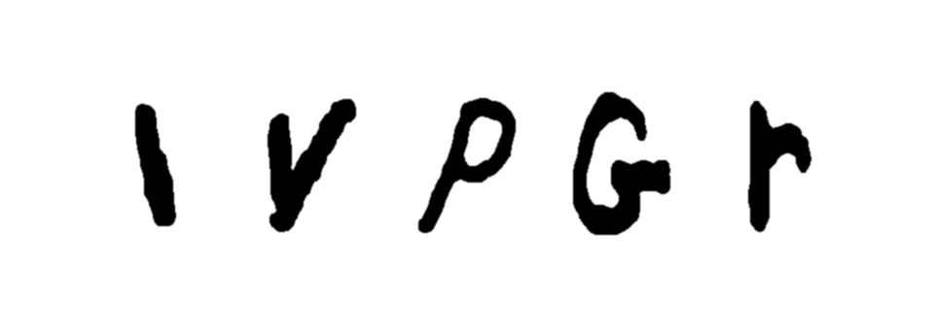
Az alábbiakban néhány példa látható az EMNIST adatbázisból generált szóképekre:
Kép 1 – Generált szó (példa: IVPGR)
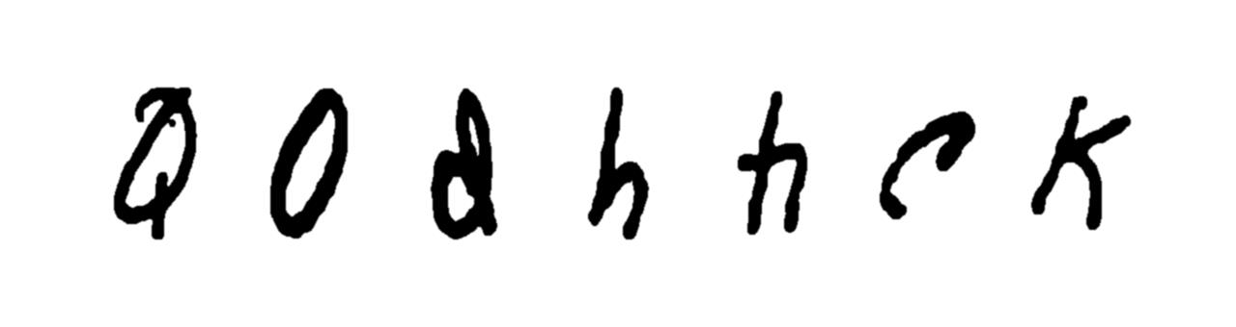
Kép 2 – Generált szó (példa: QODHHCK)
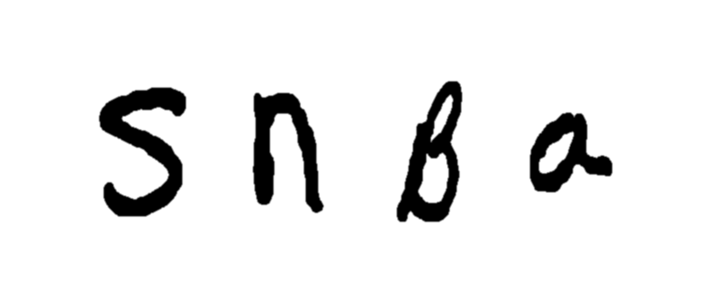
Kép 3 – Generált szó (példa: AXIH)

A fenti képek jól szemléltetik, hogy a karakterek kézzel írt jellegűek, és formájuk változatos. A betűk vastagsága, dőlése és alakja eltérő lehet, ami kihívást jelent az OCR rendszerek számára. A generált képek egységes háttérrel rendelkeznek, és nem tartalmaznak perspektíva torzulást vagy zavaró háttérelemeket, így ideális tesztkörnyezetet biztosítanak a modellek számára.

4.3.3 OCR rendszerek vizsgálata EMNIST adatokon

A generált szóképeken négy különböző OCR rendszer került alkalmazásra: EasyOCR, Tesseract, docTR és TrOCR. Minden modell ugyanazokon a bemeneteken futott, így az eredmények közvetlenül összehasonlíthatók voltak.

Az OCR rendszerek kimeneteit az elvárt szöveggel hasonlítottam össze, és a hasonlóság mértékét karakter szintű összehasonlítással határoztam meg. Ez lehetővé tette a részleges egyezések figyelembevételét is.

Az alábbiakban egy konkrét példa látható a generált adatokon végzett OCR feldolgozás eredményére:
Elvárt szöveg: SNBA
EasyOCR : SVA
Tesseract: SAB
docTR : BA
TrOCR : SNBA

A példából látható, hogy a különböző modellek eltérő pontossággal képesek felismerni ugyanazt a szót. A TrOCR modell ebben az esetben eltalálja az elvárt szöveget, míg más modellek jelentősebb eltérést mutatnak.
Az EMNIST alapú tesztelés során általánosságban megfigyelhető volt, hogy a neurális háló alapú modellek – különösen a TrOCR – jobb teljesítményt nyújtottak a kézzel írt karakterek felismerésében.

A teljes teszt eredményeinek összesítése alapján az alábbi átlagos pontossági értékek adódtak:

TrOCR: 61.88%
EasyOCR: 57.80%
Tesseract: 50.52%
docTR: 49.76%

A részletes, mintánkénti eredmények a következő fejezetben kerülnek bemutatásra és elemzésre.

4.4 Kiértékelési módszer

4.4.1 Kiértékelés valós képeken

A mobiltelefonnal készített képek esetében az OCR rendszerek teljesítményének értékelése az elvárt és a felismert szöveg összehasonlításán alapult. Minden egyes képhez tartozott egy előre ismert, helyes szöveg, amely referenciaként szolgált a kiértékelés során.

Az OCR rendszerek által előállított szövegek összehasonlítása nem egyszerű karakterenkénti egyezésvizsgálattal történt, hanem egy hasonlósági mutató segítségével. A dolgozatban alkalmazott módszer a karakterláncok közötti hasonlóság mérésére a SequenceMatcher algoritmus volt, amely a két szöveg közötti egyezések arányát adja meg 0 és 1 közötti értékként.

A kapott érték százalékos formában került kifejezésre, így minden egyes OCR eredményhez egy pontossági százalék tartozott. Ez lehetővé tette a különböző modellek teljesítményének közvetlen összehasonlítását. A kiértékelés során minden képre külön-külön meghatározásra került a pontosság, majd ezek átlagolásával jött létre az adott modell végső teljesítménye. A vizsgálat külön történt a három kategóriában (szavak, szavak és számok, számok), valamint az összesített adathalmazra is.
Fontos szempont volt továbbá az előfeldolgozás hatásának vizsgálata, ezért minden OCR modell esetében külön értékelésre került a RAW (nyers) és a PROC (előfeldolgozott) bemenet is. Ez lehetővé tette annak megállapítását, hogy a képfeldolgozási lépések milyen mértékben javítják a felismerési pontosságot.
Az így kapott eredmények alapján rangsorolás készült, amely megmutatta, hogy mely OCR rendszer teljesít a legjobban valós környezetben készült képek esetén.

4.4.2 Kiértékelés EMNIST adatokon

Az EMNIST alapú tesztelés esetében a kiértékelési módszer hasonló elven működött, azonban a kontrollált környezet miatt pontosabb összehasonlítás volt lehetséges. Minden generált szóhoz tartozott egy előre ismert elvárt karakterlánc, amelyet az OCR rendszerek által felismert szöveggel hasonlítottam össze. A hasonlóság mérésére itt is a SequenceMatcher algoritmus került alkalmazásra, amely figyelembe veszi a részleges egyezéseket is.
A pontossági értékek minden egyes mintára külön kerültek kiszámításra, majd az összes minta átlagaként adódott az adott OCR modell teljesítménye. Mivel az EMNIST adatok zajmentesebb, egységesebb környezetet biztosítanak, ezek az eredmények jobban tükrözik a modellek alapvető karakterfelismerési képességét.
A vizsgálat során négy OCR rendszer – EasyOCR, Tesseract, docTR és TrOCR – került összehasonlításra. Az eredmények alapján egyértelműen kirajzolódtak a különbségek a modellek között, különösen a kézzel írt karakterek felismerése terén.
Az EMNIST tesztek egyik fontos sajátossága, hogy itt nem volt szükség RAW és PROC bemenetek összehasonlítására, mivel a generált képek már eleve egységes, előfeldolgozott formában álltak rendelkezésre. A kapott eredmények alapján rangsorolás készült, amely megmutatta, hogy a különböző OCR rendszerek milyen hatékonysággal képesek felismerni kézzel írt karakterekből generált szavakat.

A kiértékelési módszer egységes alkalmazása mindkét tesztkörnyezetben biztosította, hogy az eredmények összehasonlíthatók legyenek, és megbízható következtetések legyenek levonhatók a modellek teljesítményéről.

4.5 Eredmények bemutatása

A tesztelés során két különböző adatforráson történt az OCR rendszerek vizsgálata. A mobiltelefonnal készített képekből álló tesztadatkészlet összesen 60 mintát tartalmazott, amely három kategóriára oszlott: 20 darab csak szavakat tartalmazó kép, 20 darab szavakat és számokat tartalmazó kép, valamint 20 darab kizárólag számokat tartalmazó kép.
Az EMNIST alapú tesztelés során ezzel szemben egy nagyobb, 200 darabból álló mesterségesen generált adathalmaz került felhasználásra. A nagyobb mintaszám lehetővé tette az OCR rendszerek stabilabb és statisztikailag megbízhatóbb értékelését kontrollált környezetben.
Az alábbiakban külön kerülnek bemutatásra a valós képeken és a mesterséges adatokon kapott eredmények.

4.5.1 Valós képek eredményei

A mobiltelefonnal készített képeken végzett vizsgálatok során az OCR rendszerek teljesítménye jelentős eltéréseket mutatott. Az eredmények kiértékelése három különböző kategóriában történt: csak szavakat tartalmazó képek, szavakat és számokat tartalmazó képek, valamint kizárólag számokat tartalmazó képek esetében.

Az összesített eredmények alapján az előfeldolgozott (PROC) képek minden esetben jobb teljesítményt eredményeztek, mint a nyers (RAW) bemenetek. Ez egyértelműen igazolja az alkalmazott képfeldolgozási lépések hatékonyságát.

A teljes adathalmazra vonatkozó átlagos pontosságok az alábbiak szerint alakultak:

EasyOCR (PROC): 75,74%
Tesseract (PROC): 71,41%
EasyOCR (RAW): 68,27%
docTR (RAW): 64,39%
docTR (PROC): 60,51%
Tesseract (RAW): 46,70%

A szavakat tartalmazó képek esetében a következő eredmények születtek:

Tesseract (PROC): 89,44%
docTR (RAW): 85,69%
EasyOCR (PROC): 81,33%
docTR (PROC): 78,73%
EasyOCR (RAW): 76,14%
Tesseract (RAW): 67,40%

A szavakat és számokat tartalmazó képek esetében:

Tesseract (PROC): 81,21%
docTR (RAW): 76,90%
EasyOCR (PROC): 76,12%
docTR (PROC): 70,50%
EasyOCR (RAW): 68,77%
Tesseract (RAW): 59,67%

A kizárólag számokat tartalmazó képek esetében:

EasyOCR (PROC): 69,77%
EasyOCR (RAW): 59,90%
Tesseract (PROC): 43,58%
docTR (PROC): 32,29%
docTR (RAW): 30,59%
Tesseract (RAW): 13,02%

Az eredmények alapján jól látható, hogy a különböző OCR rendszerek teljesítménye jelentősen függ a bemeneti adatok típusától, valamint az előfeldolgozás alkalmazásától.

4.5.2 EMNIST eredmények

Az EMNIST alapú tesztelés során a modellek teljesítménye alacsonyabb volt, mint a valós képek esetében, azonban a környezet kontrolláltsága miatt pontosabb összehasonlítás vált lehetővé.

Az átlagos pontossági értékek a következőképpen alakultak:

TrOCR: 61,88%
EasyOCR: 57,80%
Tesseract: 50,52%
docTR: 49,76%

Az eredmények alapján a TrOCR modell érte el a legjobb teljesítményt, amely a neurális háló alapú megközelítésének köszönhető. Az EasyOCR szintén viszonylag jó eredményeket produkált, míg a Tesseract és a docTR gyengébb teljesítményt mutatott ebben a környezetben.

Az egyes minták részletes vizsgálata során megfigyelhető volt, hogy a modellek gyakran részleges felismeréseket adtak, illetve egyes karaktereket hibásan azonosítottak. Ez különösen a hasonló alakú karakterek esetében volt jellemző.

4.5.3 Diagramok és vizuális összesítések

Az eredmények szemléltetése érdekében érdemes diagramok alkalmazása, amelyek vizuálisan is jól bemutatják a különbségeket az OCR rendszerek között.

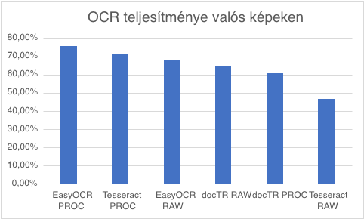
Diagram – OCR teljesítménye valós képeken

Az első diagram a valós képeken mért átlagos pontosságokat mutatja modellenként. Az oszlopdiagram segítségével jól látható, hogy az EasyOCR és a Tesseract előfeldolgozott képeken nyújtott teljesítménye kiemelkedő.

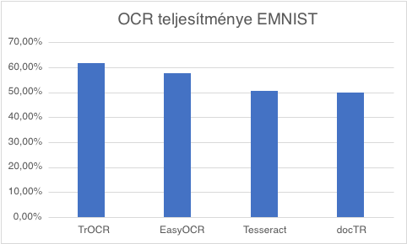
Diagram – OCR teljesítménye EMNIST adatsorral

A második diagram az EMNIST tesztek eredményeit szemlélteti. Itt egyértelműen látható a TrOCR modell előnye a többi megoldással szemben.

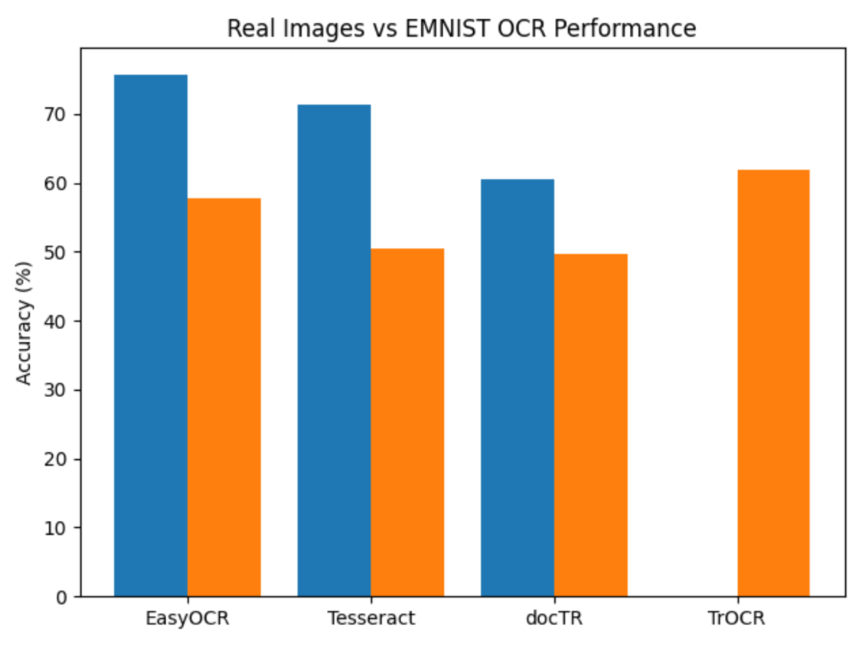
Diagram – Az OCR rendszerek teljesítményének összehasonlítása valós képeken és EMNIST képek

Az ábra jól szemlélteti, hogy a különböző OCR modellek eltérően teljesítenek a két tesztkörnyezetben. A valós képeken az EasyOCR és a Tesseract teljesítménye a legerősebb, míg az EMNIST adatokon a TrOCR érte el a legjobb eredményt. Ez arra utal, hogy a modellek pontossága jelentősen függ a bemeneti adatok típusától és szerkezetétől.

4.6 Eredmények összehasonlítása

4.6.1 Következtetések a valós képek alapján
A mobiltelefonnal készített képeken végzett vizsgálatok alapján egyértelműen megállapítható, hogy az előfeldolgozás jelentős mértékben javítja az OCR rendszerek teljesítményét. A binarizálás és a zajszűrés hatására a karakterek jobban elkülönültek a háttértől, amely különösen a Tesseract és az EasyOCR esetében eredményezett jelentős pontosságnövekedést.

Az eredmények alapján a Tesseract rendszer előfeldolgozott képeken érte el a legjobb teljesítményt, különösen a szavakat és számokat tartalmazó minták esetében. Az EasyOCR stabil és kiegyensúlyozott teljesítményt nyújtott minden kategóriában, ami arra utal, hogy jól alkalmazkodik a különböző bemeneti feltételekhez.

A docTR rendszer esetében megfigyelhető volt, hogy a nyers képeken is képes elfogadható eredményeket produkálni, azonban az előfeldolgozás hatása itt kevésbé volt jelentős, mint a többi modellnél. A kizárólag számokat tartalmazó képek minden rendszer számára nagyobb kihívást jelentettek, amely alacsonyabb pontossági értékekben is megmutatkozott.

Összességében elmondható, hogy valós környezetben az előfeldolgozás kulcsfontosságú tényező, és jelentősen hozzájárul az OCR rendszerek hatékony működéséhez.

4.6.2 Következtetések az EMNIST tesztek alapján

Az EMNIST alapú tesztelés során a modellek teljesítménye eltérő képet mutatott a valós képeken tapasztaltakhoz képest. Ebben a kontrollált környezetben a TrOCR modell érte el a legjobb eredményt, amely a mélytanulás alapú megközelítésének köszönhető.
Az EasyOCR a második legjobb teljesítményt nyújtotta, míg a Tesseract és a docTR alacsonyabb pontosságot értek el. A gyengébb eredmények oka részben az lehet, hogy ezek a rendszerek kevésbé optimalizáltak a karakterekből mesterségesen összeállított, szokatlan szóképek felismerésére.
A részletes eredmények elemzése során megfigyelhető volt, hogy a modellek gyakran részleges felismeréseket adtak, illetve egyes karaktereket hibásan azonosítottak. Különösen problémásnak bizonyultak a hasonló alakú karakterek, valamint a rövid, kontextus nélküli szavak.
A kontrollált tesztkörnyezet lehetővé tette a modellek objektív összehasonlítását, azonban kevésbé tükrözi a valós felhasználási környezet komplexitását.

4.6.3 A két tesztkörnyezet összevetése

A két különböző tesztkörnyezet eredményeinek összehasonlítása rámutat arra, hogy az OCR rendszerek teljesítménye jelentősen függ a bemeneti adatok jellegétől. A valós képek esetében az előfeldolgozás kulcsszerepet játszott, míg az EMNIST adatoknál a modellek alapvető felismerési képességei kerültek előtérbe.
A valós képeken az EasyOCR és a Tesseract rendszerek nyújtották a legjobb teljesítményt, különösen előfeldolgozott bemenetek esetén. Ezzel szemben az EMNIST teszteken a TrOCR modell bizonyult a legerősebbnek, amely jól mutatja a neurális háló alapú megközelítések előnyeit strukturáltabb adatok esetén.

Fontos különbség továbbá a mintaszám is: míg a valós képek esetében 60 minta állt rendelkezésre, addig az EMNIST tesztelés során 200 generált kép került felhasználásra. Ez a különbség hozzájárulhatott az EMNIST eredmények stabilabb statisztikai értékeléséhez.

Összességében megállapítható, hogy nincs egyetlen minden körülmények között legjobb OCR megoldás. A megfelelő rendszer kiválasztása nagymértékben függ az alkalmazási környezettől, a bemeneti adatok minőségétől, valamint attól, hogy rendelkezésre áll-e előfeldolgozási lehetőség.

5. Következtetések

A dolgozat célja különböző OCR rendszerek teljesítményének vizsgálata és összehasonlítása volt két eltérő tesztkörnyezetben: valós, mobiltelefonnal készített dokumentumképeken, valamint az EMNIST adatbázis felhasználásával generált mesterséges szóképeken. A vizsgálatok eredményei alapján megállapítható, hogy az OCR rendszerek hatékonysága jelentős mértékben függ a bemeneti adatok típusától, a képek minőségétől, valamint az alkalmazott előfeldolgozási lépésektől.
A valós képeken végzett tesztek egyértelműen megmutatták, hogy a képfeldolgozás kulcsszerepet játszik a felismerés pontosságában. A dokumentumdetektálás, a perspektívakorrekció, a szürkeárnyalatossá alakítás, a zajcsökkentés és a binarizálás együttesen jelentős javulást eredményeztek több OCR rendszer esetében. Különösen jól látható volt ez az EasyOCR és a Tesseract esetében, ahol az előfeldolgozott képekhez tartozó pontossági értékek rendre meghaladták a nyers képek eredményeit. Ez azt bizonyítja, hogy valós felhasználási környezetben nem elegendő önmagában egy OCR motor alkalmazása, hanem szükség van a bemenet tudatos előkészítésére is. A telefonos képek eredményei alapján az is megállapítható, hogy az egyes modellek nem egyformán teljesítenek a különböző típusú szövegeken. A szavakat tartalmazó képek esetében a Tesseract előfeldolgozott bemeneten érte el a legjobb eredményt, míg a számokat tartalmazó mintákon az EasyOCR mutatott kedvezőbb teljesítményt. Ez arra utal, hogy a modellek erősségei eltérőek, ezért a megfelelő OCR rendszer kiválasztása mindig az adott alkalmazási terület követelményeihez kell igazodjon. Olyan feladatoknál, ahol strukturált, jól elkülöníthető nyomtatott jellegű karakterek jelennek meg, más megoldás lehet optimális, mint egy kézírásos vagy vegyes karakterkészletű dokumentum esetében.
Az EMNIST alapú tesztek más jellegű képet mutattak. Ebben a kontrollált környezetben a TrOCR érte el a legjobb átlagos eredményt, amely jól mutatja, hogy a modern, mélytanulási architektúrákra épülő modellek képesek hatékonyabban kezelni a kézírásos karakterek bizonytalanságát. Ugyanakkor az is világossá vált, hogy a mesterségesen generált szóképek nem tekinthetők teljes mértékben valós dokumentumhelyzetek megfelelőjének. Bár a képek tisztábbak és jobban kontrolláltak, bizonyos OCR rendszerek számára éppen ez a mesterséges jelleg okozhat nehézséget. Ennek következtében az EMNIST alapú eredményeket nem önmagukban, hanem a valós képeken kapott eredményekkel együtt érdemes értelmezni. A két tesztkörnyezet összevetése alapján az egyik legfontosabb következtetés az, hogy nincs minden esetre univerzálisan legjobb OCR rendszer. Az EasyOCR, a Tesseract, a docTR és a TrOCR eltérő módon reagálnak a bemenet minőségére, szerkezetére és eredetére. A valós képeken az előfeldolgozás jelentette a döntő tényezőt, míg az EMNIST esetében inkább a modell architektúrája és a kézírás kezelésére való alkalmassága került előtérbe. Ez a megfigyelés fontos gyakorlati tanulság, mivel rámutat arra, hogy egy OCR alapú rendszer tervezésekor nem csupán a felismerő modellt kell kiválasztani, hanem az azt megelőző teljes feldolgozási láncot is optimalizálni kell.
A dolgozat eredményei alapján kijelenthető, hogy valós dokumentumképek feldolgozásánál az előfeldolgozás és az OCR együtt kezelendő rendszerként. Az olyan képfeldolgozási lépések, mint a dokumentum kivágása, a perspektíva korrigálása és a binarizálás, nem kiegészítő elemek, hanem a teljes felismerési folyamat alapvető részei. A vizsgálatok ezt nemcsak elméleti szinten, hanem számszerű eredményekkel is alátámasztották. A dolgozat gyakorlati szempontból is hasznos eredményeket adott. Egyrészt megmutatta, hogy egyszerű, mobiltelefonnal készített képeken is megvalósítható egy működő OCR alapú feldolgozási rendszer. Másrészt rámutatott arra is, hogy a különböző modellek tesztelése és összehasonlítása nélkül nehéz lenne megbízhatóan eldönteni, melyik megoldás a legalkalmasabb egy adott feladatra. Ez különösen fontos lehet olyan alkalmazási területeken, ahol dokumentumokból, jegyzetekből, címkékről vagy egyszerű papíralapú feliratokról kell automatikusan adatot kinyerni.

További fontos eredmény, hogy az EMNIST alapú tesztrendszer jól használható kiegészítő vizsgálati környezetként. Segítségével gyorsan előállítható nagyszámú, ismert tartalmú tesztminta, amely alkalmas az OCR modellek kontrollált összehasonlítására. Ez különösen hasznos lehet akkor, ha nagy mennyiségű valós adat nem áll rendelkezésre, vagy ha egy modell viselkedését először mesterséges környezetben szükséges elemezni. Ugyanakkor a dolgozat azt is megmutatta, hogy az ilyen mesterséges tesztkészletek nem helyettesítik teljes mértékben a valós adatokon végzett vizsgálatokat.

Összefoglalva megállapítható, hogy a dolgozatban bemutatott megközelítés alkalmas volt a különböző OCR rendszerek teljesítményének összehasonlítására, valamint a képfeldolgozási lépések hatásának vizsgálatára. A kapott eredmények alapján a valós képeken az EasyOCR és a Tesseract bizonyult a legversenyképesebb megoldásnak, míg az EMNIST alapú kézírásos tesztek esetében a TrOCR érte el a legjobb teljesítményt. A dolgozat legfontosabb tanulsága, hogy az OCR feladatok sikeressége nem kizárólag a választott modellen múlik, hanem legalább ennyire függ a bemeneti adatok jellegétől és az alkalmazott előfeldolgozási stratégiától is.

A jövőbeni továbbfejlesztési lehetőségek közé tartozhat a nagyobb és változatosabb valós adathalmaz használata, különböző fényviszonyok részletesebb vizsgálata, további OCR modellek bevonása, valamint automatikus szintű hibaanalízis készítése karakter- és szó szinten. Emellett érdekes irány lehet olyan hibrid megközelítések alkalmazása is, amelyek a képfeldolgozási lépések után több OCR rendszer eredményét egyesítik, és a végső döntést ezek kombinációja alapján hozzák meg.

A dolgozat tehát nemcsak egy konkrét megvalósítást mutat be, hanem rámutat arra is, hogy az OCR rendszerek vizsgálata és összehasonlítása mérnöki szempontból is lényeges feladat. A megfelelő modell és feldolgozási lánc kiválasztása döntően meghatározhatja egy gyakorlati szövegfelismerő rendszer pontosságát és használhatóságát.

6. Felhasználói leírás

A program használatához először telepíteni kell a szükséges futtatási környezetet és függőségeket. A rendszer Windows operációs rendszer alatt került tesztelésre, ezért ajánlott ezen a platformon futtatni. Szükséges a Python 3.10 vagy újabb verziójának telepítése, amely letölthető a hivatalos weboldalról. A telepítés során fontos a „Add Python to PATH” opció bejelölése, mivel enélkül a Python parancsok nem lesznek elérhetők a rendszerben.

Fejlesztői környezetként a Thonny használata javasolt, mivel egyszerű kezelőfelületet biztosít, és jól alkalmas a projekt futtatására. Alternatív megoldásként más Python IDE-k (pl. VS Code) is használhatók.
A program működéséhez több külső könyvtár telepítése szükséges. Ezek telepítése a Thonny Shell ablakában vagy parancssorban az alábbi paranccsal végezhető el:
pip install opencv-python-headless easyocr pytesseract matplotlib numpy transformers torch torchvision pillow doctr

A Tesseract OCR motor külön telepítést igényel. Windows alatt a telepítő futtatása után a program általában a „C:\Program Files\Tesseract-OCR” könyvtárba kerül. Szükség esetén ezt az elérési utat a rendszer PATH változójához kell adni, illetve a Python kódban manuálisan is megadható.

A projekt két különálló Python fájlt tartalmaz, amelyek két különböző tesztelési környezetet valósítanak meg:
- main.py: valós, mobiltelefonnal készített képek feldolgozására szolgáló program
- ocr4.py: EMNIST adatbázis alapján generált szóképek tesztelésére szolgáló program

A main.py futtatása során a program egy grafikus fájlválasztó ablakot nyit meg, ahol a felhasználó kiválaszthatja a feldolgozandó képet. A bemeneti kép lehet például egy papírlapról készült mobiltelefonos fotó. A kiválasztást követően a feldolgozás automatikusan elindul.
A program első lépésként megpróbálja detektálni a dokumentumot a képen, majd perspektívakorrekciót alkalmaz. Ezt követően szürkeárnyalatossá alakítja a képet, zajszűrést végez, majd binarizálja azt. A feldolgozás különböző lépései vizuálisan is megjelennek, így a felhasználó nyomon követheti a folyamatot.
A szövegfelismerés három OCR rendszerrel történik: EasyOCR, Tesseract és docTR. Mindegyik rendszer kétféle bemeneten fut le: nyers (RAW) és előfeldolgozott (PROC) képen. A program ezt követően bekéri a felhasználótól a helyes, elvárt szöveget, majd összehasonlítja azt az OCR rendszerek által generált kimenetekkel. Az összehasonlítás eredményeként százalékos pontossági értékek kerülnek kiszámításra. A feldolgozás végén a program létrehoz egy „outputs” nevű mappát, amely tartalmazza az előfeldolgozott képeket, valamint egy JSON fájlt az OCR eredményekkel.
Az ocr4.py program ettől eltérően nem igényel felhasználói beavatkozást. A futtatás során automatikusan betölti az EMNIST adatbázist, majd karakterekből mesterséges szóképeket generál. A generált képek előfeldolgozása után négy OCR rendszer kerül alkalmazásra: EasyOCR, Tesseract, docTR és TrOCR.
A program minden generált kép esetében ismert elvárt szöveget használ, így automatikusan kiszámítja az OCR rendszerek pontosságát. Az eredmények a konzolon jelennek meg, valamint egy CSV fájlba is mentésre kerülnek, amely későbbi elemzésre is felhasználható.
Az EMNIST-alapú tesztelés előnye, hogy nagy mennyiségű, ismert tartalmú adatot biztosít, így a modellek teljesítménye objektíven összehasonlítható. Ezzel szemben a main.py program inkább valós felhasználási helyzeteket modellez. A két program együttes használata lehetővé teszi az OCR rendszerek átfogó vizsgálatát mind valós, mind mesterséges környezetben. A rendszer kialakítása során fontos szempont volt az egyszerű használhatóság. A main.py esetében a felhasználónak mindössze a kép kiválasztását és az elvárt szöveg megadását kell elvégeznie, míg az ocr4.py teljes mértékben automatizált működésű. Ez biztosítja, hogy a program könnyen használható legyen, miközben részletes és összehasonlítható eredményeket szolgáltat.

7. Irodalomjegyzék

[1] A. Artasanchez and P. Joshi, Artificial Intelligence with Python, 2nd ed. Birmingham, UK: Packt Publishing, 2020.

[2] F. Dedov, Python Bible – 7 in 1. Independently published, 2020.

[3] R. C. Gonzalez and R. E. Woods, Digital Image Processing, 4th ed. Harlow, UK: Pearson Education, 2019.

[4] OpenCV, “OpenCV Documentation.” [Online]. Available: https://docs.opencv.org/
[Accessed: Apr. 10, 2026].

[5] Tesseract OCR, “Tesseract OCR Engine.” [Online]. Available: https://github.com/tesseract-ocr/tesseract
[Accessed: Apr. 10, 2026].

[6] JaidedAI, “EasyOCR.” [Online]. Available: https://github.com/JaidedAI/EasyOCR
[Accessed: Apr. 10, 2026].

[7] Python Software Foundation, “Python Documentation.” [Online]. Available: https://docs.python.org/3/
[Accessed: Apr. 10, 2026].

[8] Mindee, “docTR: Document Text Recognition.” [Online]. Available: https://github.com/mindee/doctr
[Accessed: Apr. 10, 2026].

[9] Microsoft, “TrOCR: Transformer-based Optical Character Recognition.” [Online]. Available: https://huggingface.co/microsoft/trocr-base-handwritten
[Accessed: Apr. 10, 2026].

[10] G. Cohen, S. Afshar, J. Tapson and A. van Schaik, “EMNIST: Extending MNIST to handwritten letters,” 2017 International Joint Conference on Neural Networks (IJCNN), Anchorage, AK, USA, 2017.

